Forma de cargar los archivos:

1. network.yaml
2. GroupSecurity.yaml
3. instancia.yaml
4. load.yaml

Y este sería el archivo todo junto

1. vpc.yaml

Network

* [VPC](https://github.com/TramboCloud/AWS-101/tree/master/network#VPC)
* [SecurityGroups](https://github.com/TramboCloud/AWS-101/tree/master/network#SecurityGroups)
* Instancias
* Load

VPC

La nube privada virtual de Amazon (Amazon VPC) le permite aprovisionar una sección aislada lógicamente de la nube de AWS donde puede iniciar los recursos de AWS en una red virtual que usted defina. Usted tiene control completo sobre su entorno de red virtual, incluida la selección de su propio rango de direcciones IP, la creación de subredes y la configuración de tablas de rutas y puertas de enlace de red. Puede usar tanto IPv4 como IPv6 en su VPC para un acceso seguro y fácil a los recursos y aplicaciones.

**Parameters**

* **CIDR Block**: IP range in CIDR notation (10.10.0.0/16).

**Output**

* 1 Private subnets in 1 availability zone.
* 1 Public subnets in 1 availability zone.
* 1 Internet gateway and its attachment.
* 1 Nat gateways and its attachment.
* Route tables and associations.
* 1 Elastic IPs for the NAT gateway.
* Necessary access control list for each subnet.

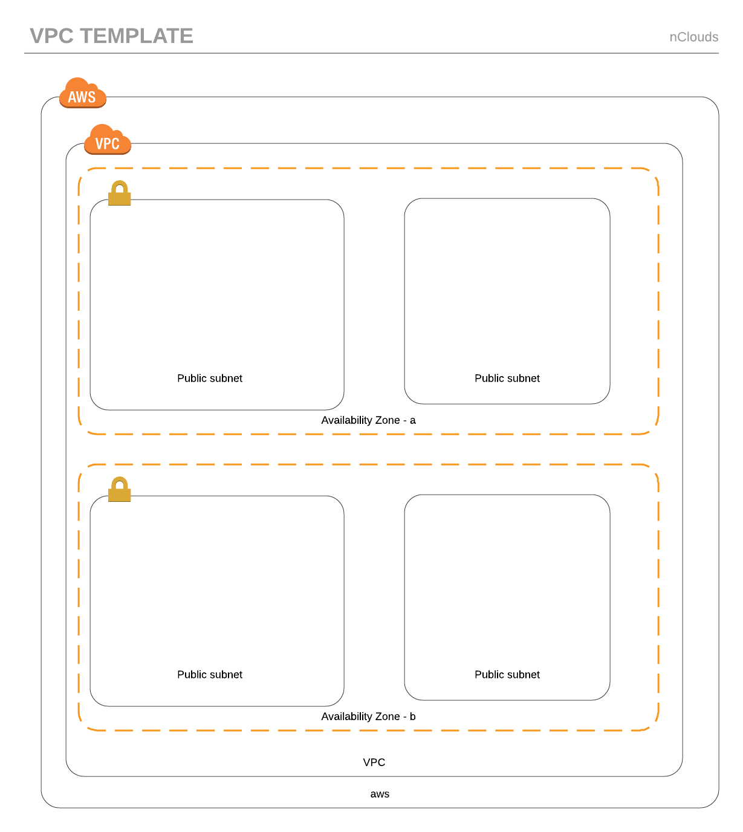

SecurityGroups

Grupos de seguridad de AWS y seguridad en la nube. Los grupos de seguridad (SG) de AWS están asociados con instancias de EC2 y proporcionan seguridad a nivel de protocolo y puerto. Cada grupo de seguridad, que funciona de la misma manera que un firewall, contiene un conjunto de reglas que filtran el tráfico que entra y sale de una instancia de EC2.

SGOutput

* Load balancer security group for HTTP and HTTPS ports.
* Container instances for ECS cluster.

EC2

La instancia es una instancia con respaldo Amazon EBS (lo que significa que el volumen raíz es un volumen de EBS). Puede especificar la zona de disponibilidad en la que se ejecuta la instancia o dejar que Amazon EC2 seleccione una zona de disponibilidad por usted. Al lanzar la instancia, la protege especificando con un par de claves y un grupo de seguridad. Al conectarse a la instancia, debe especificar la clave privada del par de claves que especificó cuando lanzó la instancia.

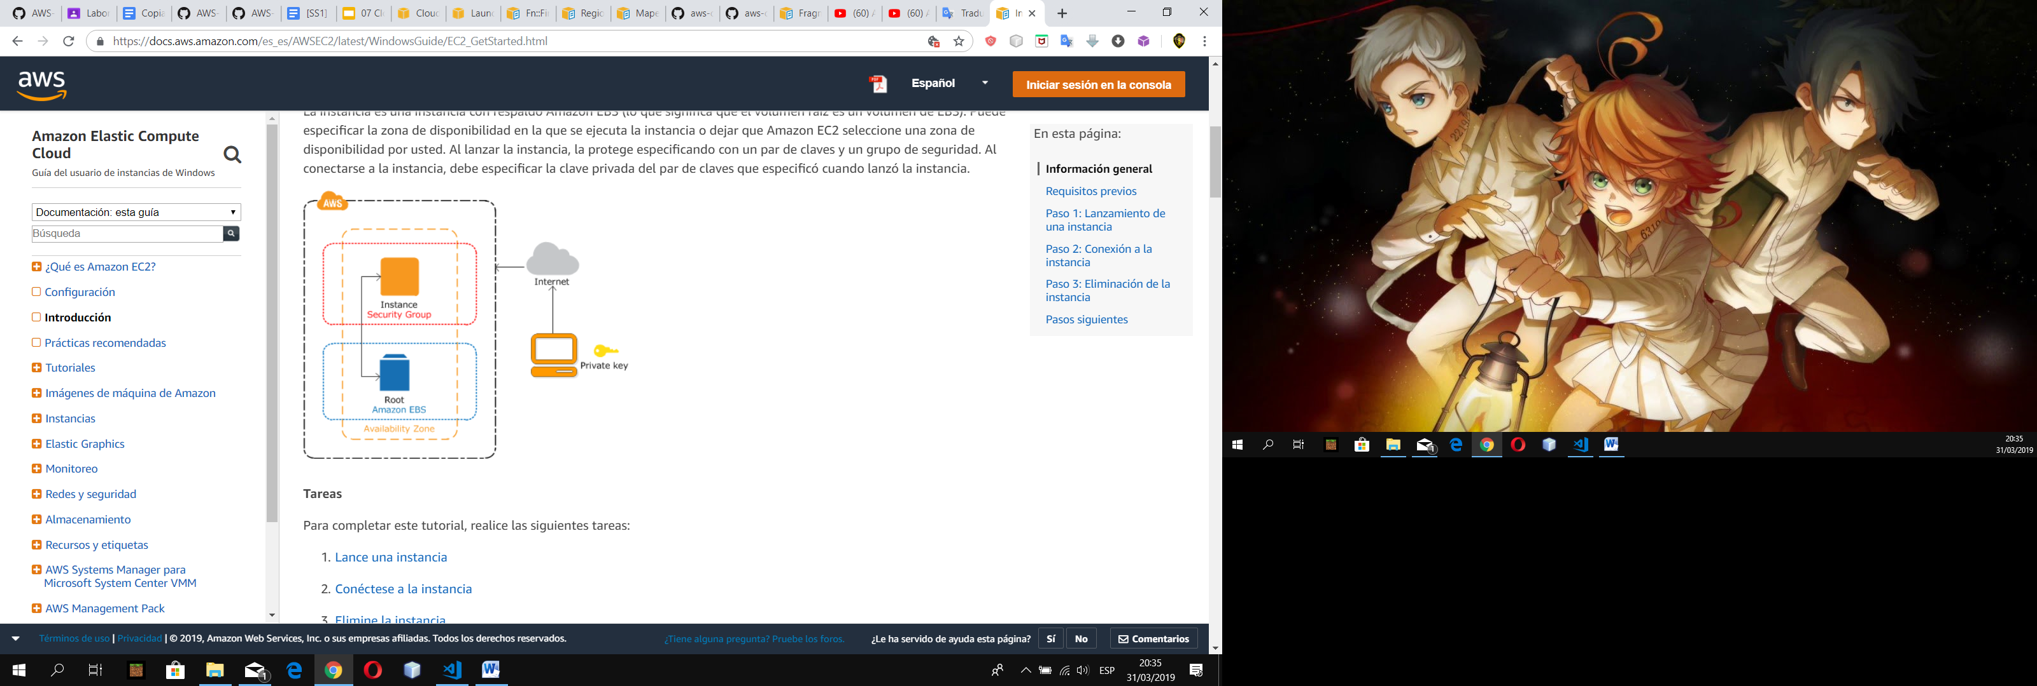

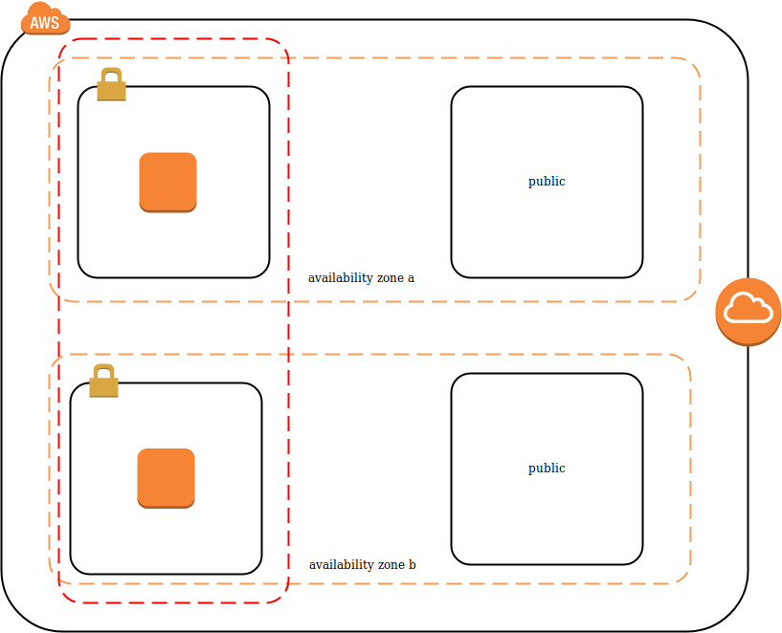

Load Balancer

Distribuye automáticamente el tráfico de aplicaciones entrantes a través de varios destinos, tales como instancias de Amazon EC2, contenedores, direcciones IP y funciones Lambda. Puede controlar la carga variable del tráfico de su aplicación en una única zona o en varias zonas de disponibilidad. Elastic Load Balancing ofrece tres tipos de balanceadores de carga que cuentan con el nivel necesario de alta disponibilidad, escalabilidad automática y seguridad para que sus aplicaciones sean tolerantes a errores.

